МИНИСТЕРСТВО ОБРАЗОВАНИЯ И НАУКИ РОССИЙСКОЙ ФЕДЕРАЦИИ

Федеральное автономное образовательное учреждение

высшего образования

**«Национальный исследовательский**

**Нижегородский государственный университет им. Н.И. Лобачевского»**

**Институт информационных технологий, математики и механики**

Направление подготовки «Фундаментальная информатика и информационные технологии»

**ОТЧЕТ**

по лабораторной работе

**Практическое задание для лекции №2**

**Выполнил:** студент группы

381906-2 Углинский Б.С

____________________Подпись

**Проверил:** Карчков Д.А.

_____________________ Подпись

Нижний Новгород

2022

Оглавление

1. Цели работы. 3

2. Постановка задачи. 4

3. Решение задачи. 5

4. Руководство пользователя. 6

Приложение. 7

# 1. Цели работы.

Целью данной лабораторной работы является освоение базовых возможностей по построению пользовательских интерфейсов, позиционированию, отрисовке и перемещению элементов. Также необходимо освоить базовые навыки по анимации элементов, созданию диалогов и взаимодействию с ними.

# 2. Постановка задачи.

Для выполнения лабораторной работы были поставлены следующие задачи:

1. Создать новый пустой проект.
2. Нарисовать 3 квадрата красного, зелёного и синего цветов.
3. Поместить слово “Квадрат” белого цвета по центру синего квадрата.
4. Нарисовать 5 квадратов с использованием TableLayout и TableRow.
5. Нарисовать 5 квадратов с использованием GridLayout.
6. Применить к квадрату трансформации Translate, Scale, Rotation.
7. Нарисовать квадрат и анимировать его перемещение вниз, с увеличением его размера.
8. Создать 2 текстовых поля, куда пользователь может вводить значения чисел.
9. Создать кнопку «сложить», при нажатии на которую пользователь увидит результат сложения двух чисел, введённых в текстовые поля.

# 3. Решение задачи.

1. Для того, чтобы создать квадрат необходимо открыть папку ***res/drawable***, после чего нажать на неё правой кнопкой мыши, выбрать *New* и в выпадающем меню нажать на *Drawable Resource File.*

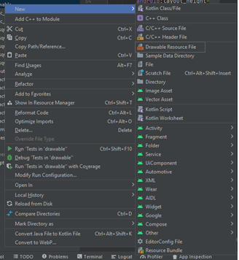

В созданном **.xml** файле необходимо указать форму рисунка “*rectangle*”, а также цвет и размер. Для размещения этого изображения на экране необходимо создать элемент View и в качестве свойства background указать путь до изображения относительно папки ***res***.

1. Чтобы разместить текстовое поле поверх изображения необходимо привязать его ко всем 4-ём сторонам квадрата.
2. Для использования ***TableLayout*** необходимо в качестве дочерних объектов добавить к нему интересующее количество рядов таблицы (***TableRow***). После чего, в каждый ряд добавить элементы и указать столбцы, в которых они должны располагаться, а также отступы между строками и столбцами.

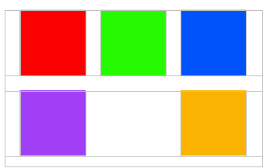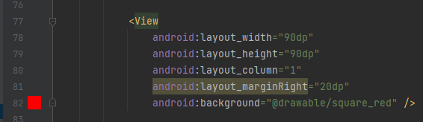

1. При использовании ***GridLayout***, в отличие от ***TableLayout*** необходимо явно указать количество столбцов. Помимо этого, каждому элементу можно задать количество столбцов, которые он занимает. Компоновка элементов происходит автоматически, в зависимости от указанных параметров.
2. Трансформация квадрата происходит в несколько этапов. Сначала создаётся один ***View***, с квадратом в качестве заднего фона, и один “пустой” ***View***. “*background*” первого присваивается второму, после чего второй ***View*** сжимается в 3 раза с использованием ***setScaleX(0.33f)*** и поворачивается на 45 градусов (***setRotation(45.0f)***).
3. Анимирование происходит с использованием **AnimationSet**, позволяющего совмещать несколько анимаций и запускать их одновременно. Для этого отдельно создаются анимации для перемещения (***TranslateAnimation***) и масштабирования (***ScaleAnmation***). Для каждой анимации задаются их параметры, такие как: длина перемещения, коэффициент масштабирования, а также время действия и метод повторения. После чего обе эти анимации добавляются в ***AnimationSet***. На последнем шаге полученная ранее комбинация анимаций запускается через ***startAnimation(animationSet)***.
4. Получение пользовательского ввода осуществляется за счёт таких элементов, как ***EditText***. Это позволяет задать набор символов, которые пользователь может вводить (текст, только целые числа, дробные и т.д.). Каждому из этих элементов задаётся своё *id*, по которому идёт взаимодействие с элементами (считывание пользовательского ввода). При нажатии кнопки **Sum** введённые значения сначала преобразовываются к типу данных ***String***, после чего к типу ***Double***, для их сложения, после чего опять к ***String***, для записи их на экран.
5. Все вышеперечисленные активности размещаются на отдельных экранах, так называемых “activity”. Для перемещения между ними созданы внизу экранов кнопки **Prev** и **Next** для открытия следующего и предыдущего задания. Перемещение основано на использовании функции ***strartActivity***(), которой необходимо указать какую активность открыть.

# 4. Руководство пользователя.

При запуске приложения пользователь увидит 3 квадрата красного, зелёного и синего цветов, при этом на синем написано “квадрат” белым цветом.

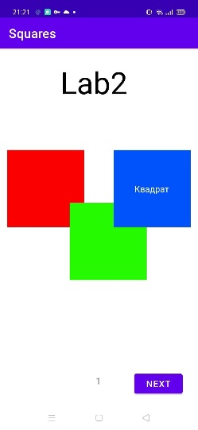

При нажатии кнопки Next пользователь попадёт на второй экран, на котором расположены 5 квадратов с использованием TableLyaout.

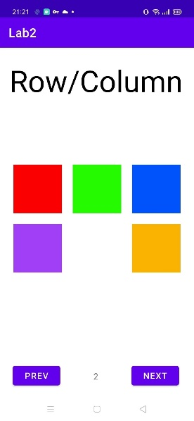

На следующей странице всё тоже самое, но с использованием GridLayout.

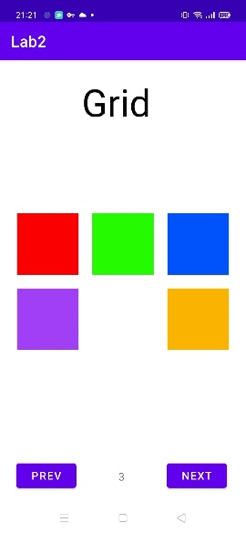

На 4-ой странице располагается квадрат и его изменённая версия.

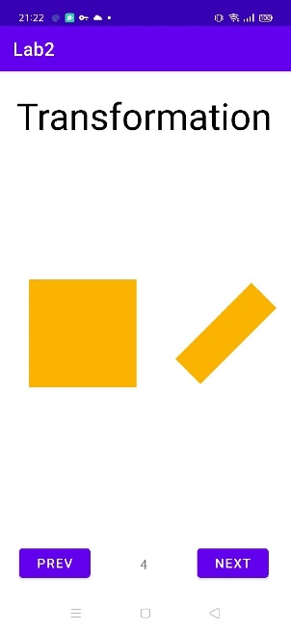

Потом пользователь увидит анимированный квадрат, который перемещается вниз - вверх и при этом увеличивается - уменьшается.

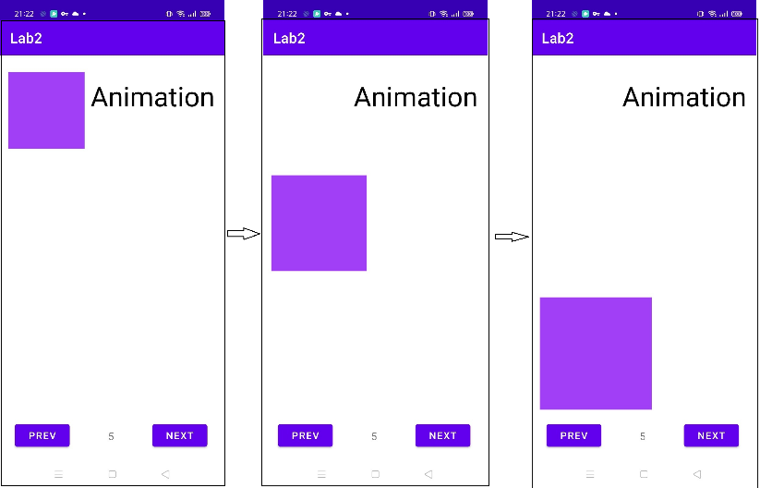

Последняя активность содержит два поля ввода, кнопку для сложения и текстовое поле с результатом сложения.

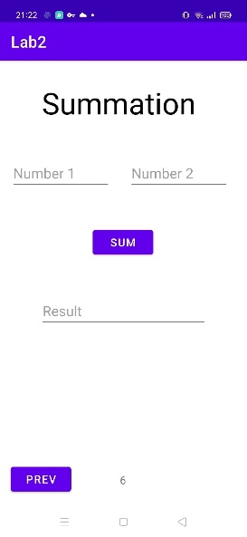

# Приложение.

* MainActivity.java:

package com.example.lab2;  
  
import androidx.appcompat.app.AppCompatActivity;  
  
import android.content.Intent;  
import android.os.Bundle;  
import android.view.View;  
  
  
public class MainActivity extends AppCompatActivity {  
  
 @Override  
 protected void onCreate(Bundle savedInstanceState) {  
 super.onCreate(savedInstanceState);  
 setContentView(R.layout.*activity_main*);  
 }  
  
 public void NextActivity(View v) {  
 startActivity(new Intent(this, Activity2.class));  
 }  
}

* activity_main.xml:

<?xml version="1.0" encoding="utf-8"?>  
<androidx.constraintlayout.widget.ConstraintLayout xmlns:android="http://schemas.android.com/apk/res/android"  
 xmlns:app="http://schemas.android.com/apk/res-auto"  
 xmlns:tools="http://schemas.android.com/tools"  
 android:layout_width="match_parent"  
 android:layout_height="match_parent"  
 tools:context=".MainActivity">  
  
 <ImageView  
 android:id="@+id/square_red"  
 android:layout_width="140dp"  
 android:layout_height="140dp"  
 android:layout_marginTop="184dp"  
 android:background="@drawable/square_red"  
 app:layout_constraintEnd_toEndOf="parent"  
 app:layout_constraintHorizontal_bias="0.059"  
 app:layout_constraintStart_toStartOf="parent"  
 app:layout_constraintTop_toTopOf="parent" />  
  
 <ImageView  
 android:id="@+id/square_green"  
 android:layout_width="140dp"  
 android:layout_height="140dp"  
 android:layout_marginTop="280dp"  
 android:background="@drawable/square_green"  
 app:layout_constraintEnd_toEndOf="parent"  
 app:layout_constraintHorizontal_bias="0.575"  
 app:layout_constraintStart_toStartOf="parent"  
 app:layout_constraintTop_toTopOf="parent" />  
  
 <ImageView  
 android:id="@+id/square_blue"  
 android:layout_width="140dp"  
 android:layout_height="140dp"  
 android:layout_marginTop="184dp"  
 android:background="@drawable/square_blue"  
 app:layout_constraintEnd_toEndOf="parent"  
 app:layout_constraintHorizontal_bias="0.94"  
 app:layout_constraintStart_toStartOf="parent"  
 app:layout_constraintTop_toTopOf="parent" />  
  
 <TextView  
 android:id="@+id/textView2"  
 android:layout_width="10dp"  
 android:layout_height="24dp"  
 android:layout_marginBottom="32dp"  
 android:text="1"  
 app:layout_constraintBottom_toBottomOf="parent"  
 app:layout_constraintEnd_toEndOf="parent"  
 app:layout_constraintHorizontal_bias="0.498"  
 app:layout_constraintStart_toStartOf="parent" />  
  
 <TextView  
 android:id="@+id/Header"  
 android:layout_width="wrap_content"  
 android:layout_height="wrap_content"  
 android:layout_marginTop="24dp"  
 android:alpha="1"  
 android:background="#00FFFFFF"  
 android:text="Lab2"  
 android:textColor="#000000"  
 android:textSize="48sp"  
 app:layout_constraintEnd_toEndOf="parent"  
 app:layout_constraintHorizontal_bias="0.462"  
 app:layout_constraintStart_toStartOf="parent"  
 app:layout_constraintTop_toTopOf="parent" />  
  
 <Button  
 android:id="@+id/next1"  
 android:layout_width="wrap_content"  
 android:layout_height="wrap_content"  
 android:layout_marginBottom="16dp"  
 android:onClick="NextActivity"  
 android:text="next"  
 app:layout_constraintBottom_toBottomOf="parent"  
 app:layout_constraintEnd_toEndOf="parent"  
 app:layout_constraintHorizontal_bias="0.897"  
 app:layout_constraintStart_toStartOf="parent" />  
  
 <TextView  
 android:id="@+id/textView3"  
 android:layout_width="wrap_content"  
 android:layout_height="wrap_content"  
 android:text="Квадрат"  
 android:textColor="#FFFFFF"  
 app:layout_constraintBottom_toBottomOf="@+id/square_blue"  
 app:layout_constraintEnd_toEndOf="@+id/square_blue"  
 app:layout_constraintHorizontal_bias="0.488"  
 app:layout_constraintStart_toStartOf="@+id/square_blue"  
 app:layout_constraintTop_toTopOf="@+id/square_blue"  
 app:layout_constraintVertical_bias="0.504" />  
  
</androidx.constraintlayout.widget.ConstraintLayout>

* Activity2.java

package com.example.lab2;  
  
import androidx.appcompat.app.AppCompatActivity;  
  
import android.content.Intent;  
import android.os.Bundle;  
import android.view.View;  
  
public class Activity2 extends AppCompatActivity {  
  
 @Override  
 protected void onCreate(Bundle savedInstanceState) {  
 super.onCreate(savedInstanceState);  
 setContentView(R.layout.*activity_2*);  
 }  
 public void NextActivity(View v)  
 {  
 startActivity(new Intent(this, Activity3.class));  
 }  
 public void PrevActivity(View v)  
 {  
 startActivity(new Intent(this, MainActivity.class));  
 }  
}

* activity_2.xml

<?xml version="1.0" encoding="utf-8"?>  
<androidx.constraintlayout.widget.ConstraintLayout xmlns:android="http://schemas.android.com/apk/res/android"  
 xmlns:app="http://schemas.android.com/apk/res-auto"  
 xmlns:tools="http://schemas.android.com/tools"  
 android:layout_width="match_parent"  
 android:layout_height="match_parent"  
 tools:context=".Activity2">  
  
 <TextView  
 android:id="@+id/header"  
 android:layout_width="wrap_content"  
 android:layout_height="wrap_content"  
 android:layout_marginTop="24dp"  
 android:alpha="1"  
 android:background="#00FFFFFF"  
 android:text="Row/Column"  
 android:textColor="#000000"  
 android:textSize="48sp"  
 app:layout_constraintEnd_toEndOf="parent"  
 app:layout_constraintHorizontal_bias="0.462"  
 app:layout_constraintStart_toStartOf="parent"  
 app:layout_constraintTop_toTopOf="parent" />  
  
 <Button  
 android:id="@+id/next2"  
 android:layout_width="wrap_content"  
 android:layout_height="wrap_content"  
 android:layout_marginEnd="28dp"  
 android:layout_marginBottom="16dp"  
 android:onClick="NextActivity"  
 android:text="Next"  
 app:layout_constraintBottom_toBottomOf="parent"  
 app:layout_constraintEnd_toEndOf="parent" />  
  
 <Button  
 android:id="@+id/prev2"  
 android:layout_width="wrap_content"  
 android:layout_height="wrap_content"  
 android:layout_marginStart="16dp"  
 android:layout_marginEnd="16dp"  
 android:layout_marginBottom="16dp"  
 android:onClick="PrevActivity"  
 android:text="prev"  
 app:layout_constraintBottom_toBottomOf="parent"  
 app:layout_constraintEnd_toStartOf="@+id/next2"  
 app:layout_constraintHorizontal_bias="0.061"  
 app:layout_constraintStart_toStartOf="parent" />  
  
 <TextView  
 android:id="@+id/textView"  
 android:layout_width="wrap_content"  
 android:layout_height="wrap_content"  
 android:layout_marginStart="16dp"  
 android:layout_marginEnd="16dp"  
 android:layout_marginBottom="28dp"  
 android:text="2"  
 app:layout_constraintBottom_toBottomOf="parent"  
 app:layout_constraintEnd_toStartOf="@+id/next2"  
 app:layout_constraintStart_toEndOf="@+id/prev2" />  
  
 <TableLayout  
  
 android:layout_width="352dp"  
 android:layout_height="214dp"  
  
 app:layout_constraintBottom_toBottomOf="parent"  
 app:layout_constraintEnd_toEndOf="parent"  
 app:layout_constraintStart_toStartOf="parent"  
 app:layout_constraintTop_toTopOf="parent">  
  
 <TableRow  
 android:layout_width="wrap_content"  
 android:layout_height="match_parent"  
 android:layout_marginBottom="20dp"  
 android:gravity="center">  
  
 <View  
 android:layout_width="90dp"  
 android:layout_height="90dp"  
 android:layout_column="1"  
 android:layout_marginRight="20dp"  
 android:background="@drawable/square_red" />  
  
 <View  
 android:layout_width="90dp"  
 android:layout_height="90dp"  
 android:layout_column="2"  
 android:layout_marginRight="20dp"  
  
 android:background="@drawable/square_green" />  
  
 <View  
 android:layout_width="90dp"  
 android:layout_height="90dp"  
 android:layout_column="3"  
 android:background="@drawable/square_blue" />  
 </TableRow>  
  
 <TableRow  
 android:layout_width="match_parent"  
 android:layout_height="match_parent"  
 android:gravity="center">  
  
 <View  
 android:layout_width="90dp"  
 android:layout_height="90dp"  
 android:layout_column="1"  
 android:layout_marginRight="20dp"  
 android:background="@drawable/square_purple" />  
  
 <View  
 android:layout_width="90dp"  
 android:layout_height="90dp"  
 android:layout_column="3"  
 android:background="@drawable/square_orange" />  
 </TableRow>  
  
  
 </TableLayout>  
  
</androidx.constraintlayout.widget.ConstraintLayout>

* Activity3.java

package com.example.lab2;  
  
import androidx.appcompat.app.AppCompatActivity;  
  
import android.content.Intent;  
import android.os.Bundle;  
import android.view.View;  
  
public class Activity3 extends AppCompatActivity {  
  
 @Override  
 protected void onCreate(Bundle savedInstanceState) {  
 super.onCreate(savedInstanceState);  
 setContentView(R.layout.*activity_3*);  
 }  
 public void NextActivity(View v)  
 {  
 startActivity(new Intent(this, Activity4.class));  
 }  
 public void PrevActivity(View v)  
 {  
 startActivity(new Intent(this, Activity2.class));  
 }  
}

* activity_3.xml

<?xml version="1.0" encoding="utf-8"?>  
<androidx.constraintlayout.widget.ConstraintLayout xmlns:android="http://schemas.android.com/apk/res/android"  
 xmlns:app="http://schemas.android.com/apk/res-auto"  
 xmlns:tools="http://schemas.android.com/tools"  
 android:layout_width="match_parent"  
 android:layout_height="match_parent"  
 tools:context=".Activity3">  
  
 <TextView  
 android:id="@+id/header"  
 android:layout_width="wrap_content"  
 android:layout_height="wrap_content"  
 android:layout_marginTop="24dp"  
 android:alpha="1"  
 android:background="#00FFFFFF"  
 android:text="Grid"  
 android:textColor="#000000"  
 android:textSize="48sp"  
 app:layout_constraintEnd_toEndOf="parent"  
 app:layout_constraintHorizontal_bias="0.462"  
 app:layout_constraintStart_toStartOf="parent"  
 app:layout_constraintTop_toTopOf="parent" />  
  
 <GridLayout  
 android:layout_width="wrap_content"  
 android:layout_height="wrap_content"  
 android:layout_gravity="center"  
 android:columnCount="3"  
 android:orientation="horizontal"  
 app:layout_constraintBottom_toBottomOf="parent"  
 app:layout_constraintEnd_toEndOf="parent"  
 app:layout_constraintStart_toStartOf="parent"  
 app:layout_constraintTop_toTopOf="parent">  
 <View  
 android:layout_width="90dp"  
 android:layout_height="90dp"  
 android:layout_marginRight="20dp"  
 android:layout_marginBottom="20dp"  
 android:background="@drawable/square_red" />  
  
 <View  
 android:layout_width="90dp"  
 android:layout_height="90dp"  
 android:layout_marginRight="20dp"  
 android:background="@drawable/square_green" />  
  
 <View  
 android:layout_width="90dp"  
 android:layout_height="90dp"  
 android:background="@drawable/square_blue" />  
  
  
 <View  
 android:layout_width="90dp"  
 android:layout_height="90dp"  
 android:layout_marginRight="20dp"  
 android:layout_columnSpan="2"  
 android:background="@drawable/square_purple" />  
  
 <View  
 android:id="@+id/view5"  
 android:layout_width="90dp"  
 android:layout_height="90dp"  
 android:background="@drawable/square_orange" />  
 </GridLayout>  
  
 <Button  
 android:id="@+id/next3"  
 android:layout_width="wrap_content"  
 android:layout_height="wrap_content"  
 android:layout_marginEnd="28dp"  
 android:layout_marginBottom="16dp"  
 android:onClick="NextActivity"  
 android:text="Next"  
 app:layout_constraintBottom_toBottomOf="parent"  
 app:layout_constraintEnd_toEndOf="parent" />  
  
 <Button  
 android:id="@+id/prev3"  
 android:layout_width="wrap_content"  
 android:layout_height="wrap_content"  
 android:layout_marginStart="16dp"  
 android:layout_marginEnd="16dp"  
 android:layout_marginBottom="16dp"  
 android:onClick="PrevActivity"  
 android:text="prev"  
 app:layout_constraintBottom_toBottomOf="parent"  
 app:layout_constraintEnd_toStartOf="@+id/next3"  
 app:layout_constraintHorizontal_bias="0.061"  
 app:layout_constraintStart_toStartOf="parent" />  
  
 <TextView  
 android:id="@+id/textView"  
 android:layout_width="wrap_content"  
 android:layout_height="wrap_content"  
 android:layout_marginStart="16dp"  
 android:layout_marginEnd="16dp"  
 android:layout_marginBottom="28dp"  
 android:text="3"  
 app:layout_constraintBottom_toBottomOf="parent"  
 app:layout_constraintEnd_toStartOf="@+id/next3"  
 app:layout_constraintStart_toEndOf="@+id/prev3" />  
  
  
</androidx.constraintlayout.widget.ConstraintLayout>

* Activity4.java

package com.example.lab2;  
  
import androidx.appcompat.app.AppCompatActivity;  
  
import android.content.Intent;  
import android.graphics.drawable.Drawable;  
import android.os.Bundle;  
import android.view.View;  
  
public class Activity4 extends AppCompatActivity {  
  
 @Override  
 protected void onCreate(Bundle savedInstanceState) {  
 super.onCreate(savedInstanceState);  
 setContentView(R.layout.*activity_4*);  
 TransformSquare();  
 }  
  
 public void NextActivity(View v) {  
 startActivity(new Intent(this, Activity5.class));  
 }  
  
 public void PrevActivity(View v) {  
 startActivity(new Intent(this, Activity3.class));  
 }  
  
 private void TransformSquare() {  
 View squareNormal = findViewById(R.id.*square_normal*);  
 View viewChanged = findViewById(R.id.*square_changed*);  
 Drawable backgroundNormal = squareNormal.getBackground();  
 viewChanged.setBackground(backgroundNormal);  
 viewChanged.setScaleX(0.33f);  
  
 viewChanged.setRotation(45.0f);  
  
 }  
}

* activity_4.xml

<?xml version="1.0" encoding="utf-8"?>  
<androidx.constraintlayout.widget.ConstraintLayout xmlns:android="http://schemas.android.com/apk/res/android"  
 xmlns:app="http://schemas.android.com/apk/res-auto"  
 xmlns:tools="http://schemas.android.com/tools"  
 android:layout_width="match_parent"  
 android:layout_height="match_parent"  
 tools:context=".Activity4">  
  
 <TextView  
 android:id="@+id/header"  
 android:layout_width="wrap_content"  
 android:layout_height="wrap_content"  
 android:layout_marginTop="24dp"  
 android:alpha="1"  
 android:background="#00FFFFFF"  
 android:text="Transformation"  
 android:textColor="#000000"  
 android:textSize="40sp"  
 app:layout_constraintEnd_toEndOf="parent"  
 app:layout_constraintHorizontal_bias="0.462"  
 app:layout_constraintStart_toStartOf="parent"  
 app:layout_constraintTop_toTopOf="parent" />  
  
 <Button  
 android:id="@+id/next4"  
 android:layout_width="wrap_content"  
 android:layout_height="wrap_content"  
 android:layout_marginEnd="28dp"  
 android:layout_marginBottom="16dp"  
 android:onClick="NextActivity"  
 android:text="Next"  
 app:layout_constraintBottom_toBottomOf="parent"  
 app:layout_constraintEnd_toEndOf="parent" />  
  
 <Button  
 android:id="@+id/prev4"  
 android:layout_width="wrap_content"  
 android:layout_height="wrap_content"  
 android:layout_marginStart="16dp"  
 android:layout_marginEnd="16dp"  
 android:layout_marginBottom="16dp"  
 android:onClick="PrevActivity"  
 android:text="prev"  
 app:layout_constraintBottom_toBottomOf="parent"  
 app:layout_constraintEnd_toStartOf="@+id/next4"  
 app:layout_constraintHorizontal_bias="0.061"  
 app:layout_constraintStart_toStartOf="parent" />  
  
 <TextView  
 android:id="@+id/textView"  
 android:layout_width="wrap_content"  
 android:layout_height="wrap_content"  
 android:layout_marginStart="16dp"  
 android:layout_marginEnd="16dp"  
 android:layout_marginBottom="28dp"  
 android:text="4"  
 app:layout_constraintBottom_toBottomOf="parent"  
 app:layout_constraintEnd_toStartOf="@+id/next4"  
 app:layout_constraintStart_toEndOf="@+id/prev4" />  
  
 <View  
 android:id="@+id/square_normal"  
 android:layout_width="133dp"  
 android:layout_height="133dp"  
 android:layout_marginStart="36dp"  
 android:background="@drawable/square_orange"  
 app:layout_constraintBottom_toBottomOf="parent"  
 app:layout_constraintStart_toStartOf="parent"  
 app:layout_constraintTop_toTopOf="parent" />  
  
 <View  
 android:id="@+id/square_changed"  
 android:layout_width="133dp"  
 android:layout_height="133dp"  
  
 android:layout_marginStart="44dp"  
 app:layout_constraintEnd_toEndOf="parent"  
 app:layout_constraintHorizontal_bias="0.0"  
 app:layout_constraintStart_toEndOf="@+id/square_normal"  
 app:layout_constraintTop_toTopOf="@+id/square_normal" />  
  
</androidx.constraintlayout.widget.ConstraintLayout>

* Activity5.java

package com.example.lab2;  
  
import androidx.appcompat.app.AppCompatActivity;  
  
import android.content.Intent;  
import android.os.Bundle;  
import android.view.View;  
import android.view.animation.Animation;  
import android.view.animation.AnimationSet;  
import android.view.animation.ScaleAnimation;  
import android.view.animation.TranslateAnimation;  
  
public class Activity5 extends AppCompatActivity {  
  
 @Override  
 protected void onCreate(Bundle savedInstanceState) {  
 super.onCreate(savedInstanceState);  
 setContentView(R.layout.*activity_5*);  
 PlayAnim();  
 }  
 public void NextActivity(View v)  
 {  
 startActivity(new Intent(this, Activity6.class));  
 }  
 public void PrevActivity(View v)  
 {  
 startActivity(new Intent(this, Activity4.class));  
 }  
 private void PlayAnim()  
 {  
 View view = findViewById(R.id.*square_red*);  
  
 TranslateAnimation translateAnimation = new TranslateAnimation(0, 0, 0, 750);  
 translateAnimation.setRepeatCount(Animation.*INFINITE*);  
 translateAnimation.setRepeatMode(Animation.*REVERSE*);  
  
  
 ScaleAnimation scaleAnimation = new ScaleAnimation(view.getScaleX(), 1.5f, view.getScaleY(), 1.5f);  
 scaleAnimation.setRepeatCount(Animation.*INFINITE*);  
 scaleAnimation.setRepeatMode(Animation.*REVERSE*);  
  
  
 AnimationSet animationSet = new AnimationSet(true);  
 animationSet.addAnimation(translateAnimation);  
 animationSet.addAnimation(scaleAnimation);  
 animationSet.setDuration(1500);  
  
 view.startAnimation(animationSet);  
 }  
}

* activity_5.xml

<?xml version="1.0" encoding="utf-8"?>  
<androidx.constraintlayout.widget.ConstraintLayout xmlns:android="http://schemas.android.com/apk/res/android"  
 xmlns:app="http://schemas.android.com/apk/res-auto"  
 xmlns:tools="http://schemas.android.com/tools"  
 android:layout_width="match_parent"  
 android:layout_height="match_parent"  
 tools:context=".Activity5">  
  
 <TextView  
 android:id="@+id/header"  
 android:layout_width="wrap_content"  
 android:layout_height="wrap_content"  
 android:layout_marginTop="36dp"  
 android:alpha="1"  
 android:background="#00FFFFFF"  
 android:text="Animation"  
 android:textColor="#000000"  
 android:textSize="38sp"  
 app:layout_constraintEnd_toEndOf="parent"  
 app:layout_constraintHorizontal_bias="0.431"  
 app:layout_constraintStart_toEndOf="@+id/square_red"  
 app:layout_constraintTop_toTopOf="parent" />  
  
 <ImageView  
 android:id="@+id/square_red"  
 android:layout_width="120dp"  
 android:layout_height="120dp"  
 android:layout_marginTop="16dp"  
 android:background="@drawable/square_purple"  
 app:layout_constraintEnd_toEndOf="parent"  
 app:layout_constraintHorizontal_bias="0.054"  
 app:layout_constraintStart_toStartOf="parent"  
 app:layout_constraintTop_toTopOf="parent" />  
  
 <Button  
 android:id="@+id/next5"  
 android:layout_width="wrap_content"  
 android:layout_height="wrap_content"  
 android:layout_marginEnd="28dp"  
 android:layout_marginBottom="16dp"  
 android:onClick="NextActivity"  
 android:text="Next"  
 app:layout_constraintBottom_toBottomOf="parent"  
 app:layout_constraintEnd_toEndOf="parent" />  
  
 <Button  
 android:id="@+id/prev5"  
 android:layout_width="wrap_content"  
 android:layout_height="wrap_content"  
 android:layout_marginStart="16dp"  
 android:layout_marginEnd="16dp"  
 android:layout_marginBottom="16dp"  
 android:onClick="PrevActivity"  
 android:text="prev"  
 app:layout_constraintBottom_toBottomOf="parent"  
 app:layout_constraintEnd_toStartOf="@+id/next5"  
 app:layout_constraintHorizontal_bias="0.061"  
 app:layout_constraintStart_toStartOf="parent" />  
  
 <TextView  
 android:id="@+id/textView"  
 android:layout_width="wrap_content"  
 android:layout_height="wrap_content"  
 android:layout_marginStart="16dp"  
 android:layout_marginEnd="16dp"  
 android:layout_marginBottom="28dp"  
 android:text="5"  
 app:layout_constraintBottom_toBottomOf="parent"  
 app:layout_constraintEnd_toStartOf="@+id/next5"  
 app:layout_constraintStart_toEndOf="@+id/prev5" />  
  
</androidx.constraintlayout.widget.ConstraintLayout>

* Activity6.java

package com.example.lab2;  
  
import androidx.appcompat.app.AppCompatActivity;  
  
import android.content.Intent;  
import android.os.Bundle;  
import android.view.View;  
import android.widget.EditText;  
  
public class Activity6 extends AppCompatActivity {  
  
 @Override  
 protected void onCreate(Bundle savedInstanceState) {  
 super.onCreate(savedInstanceState);  
 setContentView(R.layout.*activity_6*);  
 }  
  
 public void PrevActivity(View v) {  
 startActivity(new Intent(this, Activity5.class));  
 }  
  
 public void onClickSum(View view) {  
 EditText number1 = findViewById(R.id.*n1*);  
 EditText number2 = findViewById(R.id.*n2*);  
 EditText result = findViewById(R.id.*result*);  
  
 result.setText(String.*valueOf*(Double.*valueOf*(number1.getText().toString()) + Double.*valueOf*(number2.getText().toString())));  
 }  
}

* activity_6.xml

<?xml version="1.0" encoding="utf-8"?>  
<androidx.constraintlayout.widget.ConstraintLayout xmlns:android="http://schemas.android.com/apk/res/android"  
 xmlns:app="http://schemas.android.com/apk/res-auto"  
 xmlns:tools="http://schemas.android.com/tools"  
 android:layout_width="match_parent"  
 android:layout_height="match_parent"  
 tools:context=".Activity6">  
  
 <TextView  
 android:id="@+id/header"  
 android:layout_width="wrap_content"  
 android:layout_height="wrap_content"  
 android:layout_marginTop="32dp"  
 android:alpha="1"  
 android:background="#00FFFFFF"  
 android:text="Summation"  
 android:textColor="#000000"  
 android:textSize="38sp"  
 app:layout_constraintEnd_toEndOf="parent"  
 app:layout_constraintHorizontal_bias="0.449"  
 app:layout_constraintStart_toStartOf="parent"  
 app:layout_constraintTop_toTopOf="parent" />  
  
 <Button  
 android:id="@+id/prev6"  
 android:layout_width="wrap_content"  
 android:layout_height="wrap_content"  
 android:layout_marginEnd="16dp"  
 android:layout_marginBottom="16dp"  
 android:onClick="PrevActivity"  
 android:text="prev"  
 app:layout_constraintBottom_toBottomOf="parent"  
 app:layout_constraintEnd_toEndOf="parent"  
 app:layout_constraintHorizontal_bias="0.061"  
 app:layout_constraintStart_toStartOf="parent" />  
  
 <TextView  
 android:id="@+id/textView"  
 android:layout_width="wrap_content"  
 android:layout_height="wrap_content"  
 android:layout_marginBottom="28dp"  
 android:text="6"  
 app:layout_constraintBottom_toBottomOf="parent"  
 app:layout_constraintEnd_toEndOf="parent"  
 app:layout_constraintHorizontal_bias="0.498"  
 app:layout_constraintStart_toStartOf="parent" />  
  
 <EditText  
 android:id="@+id/n1"  
 android:layout_width="146dp"  
 android:layout_height="48dp"  
 android:layout_marginTop="140dp"  
 android:ems="10"  
 android:hint="Number 1"  
 android:inputType="numberDecimal"  
 app:layout_constraintEnd_toEndOf="parent"  
 app:layout_constraintHorizontal_bias="0.071"  
 app:layout_constraintStart_toStartOf="parent"  
 app:layout_constraintTop_toTopOf="parent" />  
  
 <EditText  
 android:id="@+id/n2"  
 android:layout_width="146dp"  
 android:layout_height="48dp"  
 android:ems="10"  
 android:inputType="numberDecimal"  
 android:hint="Number 2"  
 app:layout_constraintEnd_toEndOf="parent"  
 app:layout_constraintStart_toEndOf="@+id/n1"  
 app:layout_constraintTop_toTopOf="@+id/n1" />  
  
 <Button  
 android:id="@+id/sum"  
 android:layout_width="wrap_content"  
 android:layout_height="wrap_content"  
 android:onClick="onClickSum"  
 android:text="Sum"  
 app:layout_constraintBottom_toTopOf="@+id/result"  
 app:layout_constraintEnd_toEndOf="parent"  
 app:layout_constraintHorizontal_bias="0.498"  
 app:layout_constraintStart_toStartOf="parent"  
 app:layout_constraintTop_toBottomOf="@+id/n1" />  
  
 <EditText  
 android:id="@+id/result"  
 android:layout_width="wrap_content"  
 android:layout_height="48dp"  
 android:layout_marginTop="152dp"  
 android:ems="10"  
 android:inputType="none"  
 android:hint="Result"  
 app:layout_constraintEnd_toEndOf="parent"  
 app:layout_constraintHorizontal_bias="0.497"  
 app:layout_constraintStart_toStartOf="parent"  
 app:layout_constraintTop_toBottomOf="@+id/n1" />  
  
</androidx.constraintlayout.widget.ConstraintLayout>